**МОДУЛЬ ПЕРЕДАЧИ ДАННЫХ В ФОРМАТЕ ШЛЮЗА TCP/IP -–UART С ИСПОЛЬЗОВАНИЕМ МОДУЛЯ eSIM**

**МПД eSIM**

**ТЕХНИЧЕСКИЙ ПАСПОРТ**

ХХ июня 2024

Г. НОВОСИБИРСК

# **Назначение**

Модуль передачи данных в формате шлюза TCP/IP - UART с использованием модуля ESIM (далее - «МПД esim»), предназначен для, обмена данными в формате шлюза TCP/IP – UART, используя технологию eSIM.

МПД eSIM состоит из модуля беспроводной связи A7682E-TEK IT, микроконтроллера STM32F103 и чипа eSIM.

УСЛОВИЯ ЭКСПЛУАТАЦИИ:

* Окружающая среда невзрывоопасная, не содержащая токопроводящей пыли, агрессивных паров и газов в концентрациях, разрушающих металлов;
* Температура окружающей среды от -30 ºС до +40 ºС;
* Степень защиты по ГОСТ 14254-96: IP10;
* Напряжение питания: +5 В ±5% 3 А. Источники питания должны иметь защиту от короткого замыкания и перегрузки по току;

# **Комплектность**

|  |  |
| --- | --- |
| Наименование | Количество |
| Чип eSIM | 1 |
| Микроконтроллер STM32F103 | 1 |
| Модуль A7682E-TEK IT | 1 |
| Технический паспорт | 1 |
| Руководство по эксплуатации | 1 |

# **Основные сведения об изделии и технические характеристики**

* Количество выходов UART - 1;
* Габаритные размеры: 97х86 мм.;
* Скорость передачи данных UART – 115200;
* Масса — не более гр.

# **Использование**

## **Включение**

Плата подключается через разъем USB-C к питанию 5 V 3 A. Далее она инициализируется - происходит первичная настройка платы.

Если инициализация прошла успешно, СТМ отправит сообщение «Ready» - устройство готово к использованию. Если сообщение не пришло, то необходимо убедиться в работе светодиода GNL-1. Не работающий светодиод сигнализирует о том, что МПД eSIM выключен.

## **Команды**

На МПД eSIM имеется возможность отправки 4-х видов команд:

* Отправка сообщений на определенный номер.

Для отправки СМС-сообщений необходимо использовать команду

**SMS,n:<phone>,m:<text>**

Где

phone – номер телефона на который необходимо отправить СМС;

text – текст сообщения.

* TCP-запрос на определенный ip-адрес.

Для передачи информации по стеку протоколов TCP/IP используется команда

**TCP,ip:<ip>,p:<port>,m:<text>**

Где

ip – ip-адрес, на который необходимо отправить TCP-запрос;

port – порт назначения;

text – текст сообщения.

* звонок на определенный номер.

При необходимости совершить звонок используйте команду

**CALL,n:<phone>**

Где

phone – номер телефона на который необходимо позвонить.

* смена слота СИМ-карты.

Чтобы сменить слот сим-карты необходимо использовать команду

**SIMSwitch,<x>**

Где

x – номер слота сим-карты.

После введения каждой из команд, необходимо поставить знаки переноса строки (LF) и возврата каретки (СR).

Для вывода результата команды необходимо ждать в течение 9 секунд. Возможны следующие ответы от МПД eSIM:

* E – сообщение об ошибке;
* S – сообщение об успешной отправке как СМС-сообщения, так и данных по TCP.

## **AT-команды**

Для работы с отладочной платой SimCom A7682E-TEKIT использовались следующие at-команды:

* Для смены слота СИМ-карты

AT+SWITCHSIM=x // установить "основную" SIM-карту (0 - SIM1; 1 - SIM2). Все команды по умолчанию будут относиться к этой SIM-карте; значение сохраняется после перезагрузок

* Для отправки СМС-сообщений

AT+CMGF=х // установить формат СМС, текстовый формат/PDU формат.

AT+CMGR=х // вывод сообщения с указанным индексом.

AT+CMGS=“x“ // команда отправляет СМС сообщение на указанный номер, где х номер телефона формата «+79963607625».

* Для отправки TCP-запроса

AT+NETOPEN // Запуск службы сокетов необходимой для работы с TCP/IP.

AT+CIPOPEN=i,“x”,“y”,f // подключение к указанному адресу по протоколу TCP/UDP, где i номер подключения (0-9), x протокол подключения(TCP/UDP), y ip к которому подключается модуль передачи данных, f порт подключения(0-65535).

AT+CIPSEND=х // отправка данных через TCP или UDP-соединение, где х номер соединения(0-9).

AT+CIPRXGET=х // настройка режима получения данных, где х номер режима(0-4). Доступны следующие режимы: 0 (установите способ автоматического получения данных от сети), 1 (установить способ получения данных от сети вручную), 2 (чтение данных, максимальная длина чтения составляет 1500 символов), 3 (чтение данных в формате HEX, максимальная длина чтения 750 символов), 4 (получить остальные данные).

AT+CIPHEAD=х // Добавление IP-заголовка при получении данных, где х указывает добалять заголовок или нет(0-1), 0 (не добавлять IP-заголовок), 1 (добавить IP-заголовок, формат: "+IPD(длина данных)").

AT+CIPSRIP=х // Показать IP-адрес и порт при приёме данных, где х режим(0-1), 0 (не показывать), 1 (показывать в следующем формате: "RECV FROM:<IP ADDRESS>:<PORT>").

* Для звонков

ATDх; // Позвонить на номер данных, где х номер.

# **Меры безопасности и предупреждения**

Обслуживание и подключение системы должно производиться с обязательным соблюдением всех требований техники безопасности при работе с электрическими установками, а также при выполнении всех указаний настоящего документа.

ЗАПРЕЩАЕТСЯ:

* Хранить, устанавливать и эксплуатировать систему в помещениях с взрывоопасной или химически активной средой, способной разрушить металл и изоляционные материалы, а также в помещениях со строительным мусором и пылью или вблизи емкостей с легковоспламеняющимися жидкостями.
* Эксплуатировать систему при деформации деталей корпуса, появлении дыма или запаха горящей изоляции, повышенного шума или вибрации, а также при поврежденных соединениях.
* Проводить любые работы, связанные с подключением, без отключения системы от сети.

# **Подготовка к работе и ввод в эксплуатацию**

* Перед подключением системы необходимо убедиться в отсутствии механических повреждений;
* Если транспортировка и хранение проводились при отрицательных температурах окружающей среды, перед монтажом следует выдержать систему в месте установки для предотвращения появления конденсата не менее 2 (двух) часов;
* Монтаж и ввод в эксплуатацию системы должны производиться квалифицированным персоналом с соблюдением требований технического паспорта, ПУЭ, правил ТБ, в соответствии со схемой подключения.

## **Подключение модуля передачи данных**

Модуль передачи данных предназначен для передачи данных по телефонным сетям и сети Интернет.

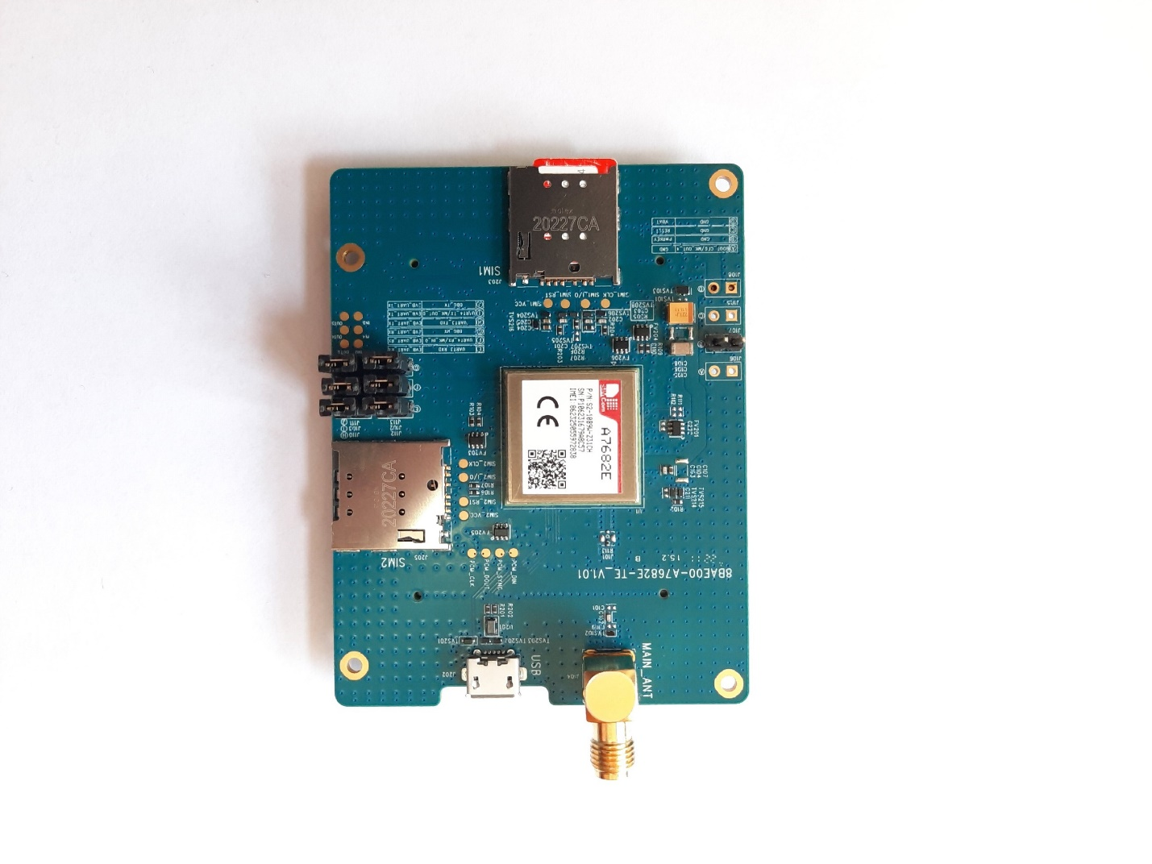

Рисунок 1 – Фотография модуля передачи данных

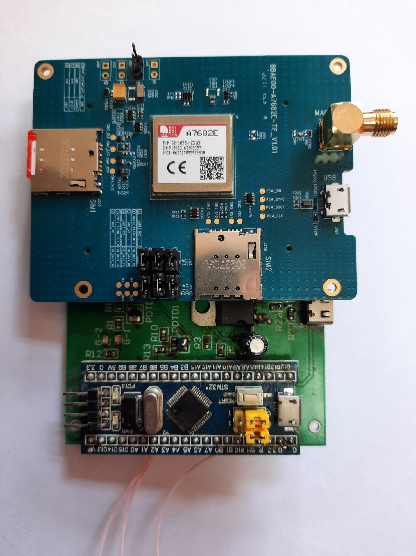

Рисунок 2 – Фотография подключение модуля передачи данных к основной плате

# **Правила транспортировки и хранения**

Транспортировка должна производиться в упаковке предприятия-изготовителя любым видом наземного (в закрытых негерметизированных отсеках), речного, морского, воздушного (в закрытых герметизированных отсеках) транспорта без ограничения расстояния и скорости, допустимых для данного вида транспорта. Система должна храниться в таре предприятия-изготовителя при относительной влажности воздуха до 90% в вентилируемых помещениях при отсутствии в воздухе кислотных паров и газов, вредно воздействующих на материалы.

# **Сроки службы и гарантия изготовителя**

Предприятие-изготовитель гарантирует безотказную работу системы при соблюдении потребителем условий эксплуатации, транспортировки, хранения в соответствии с требованиями, указанными в данном документе. Гарантийный срок эксплуатации системы 24 (двадцать четыре) месяца с момента продажи. В течение указанного срока предприятие-изготовитель производит бесплатный гарантийный ремонт системы. Гарантийный ремонт не производится в следующих случаях:

* Несоблюдения правил хранения, транспортировки, установки и эксплуатации, установленных настоящим документом;
* Наличии на корпусе системы механических повреждений, следов химических веществ и попадания внутрь инородных предметов;
* Ремонта системы неуполномоченным на это предприятием- изготовителем лицами и организациями, его разборки и других, не предусмотренных данным документом, вмешательств;
* При ущербе вследствие обстоятельств непреодолимой силы (стихии, пожара, молнии и т.д.);
* Использование системы не по назначению.

Предприятие-изготовитель не несет ответственности за ущерб здоровью и собственности, если он вызван несоблюдением норм установки и эксплуатации, предусмотренных данным документом. Предприятие-изготовитель оставляет за собой право проведения платного ремонта вместо гарантийного с уведомлением клиента, если при вскрытии системы обнаружены неисправности, возникновение которых могло быть вызвано:

* попаданием внутрь жидкости или посторонних предметов;
* эксплуатацией системы в условиях проникновения строительной грязи и пыли;
* жизнедеятельностью грызунов и насекомых.

Строгое соблюдение требований и рекомендаций, указанных в настоящем техническом паспорте, обеспечит бесперебойную работу системы.

Средний срок службы системы - лет.

Средняя наработка на отказ - не менее ч.

Система относится к категории неремонтопригодных.

Периодическое обслуживание: рекомендуется 1 раз в год производить удаление пыли с поверхности корпусных деталей системы.

Система не содержит вредных факторов и опасностей, которые могут возникнуть в процессе эксплуатации.

Система не содержит быстроизнашивающихся узлов и деталей.

Система не относится к энергоэффективному оборудованию, согласно постановления Правительства РФ от 17.06.2015 № 600.

# **Гарантийный талон**

Наименование товара: Модуль передачи данных в формате шлюза tcp/ip -–uart с использованием модуля esim

|  |  |  |
| --- | --- | --- |
| Наименование товара | Кол. | Номер(а) |
| Чип eSIM | 1 |  |
| Микроконтроллер STM32F103 | 1 |  |
| Модуль A7682E-TEK IT | 1 |  |
| Технический паспорт | 1 |  |
|  |  |  |

Дата выпуска: 20 июня 2024 г.

Россия, 630087, г.Новосибирск, ООО "КБ Автоматика", ул.Н.Данченко, дом 138, многокан. телефон: +7-999-303-06-20, факс +7-383-315-24-04. Site: www.kb-au.ru

Подпись ответственного лица: ________________________

Штамп или печать

предприятия-производителя

____________________________________________________________

Дата продажи: __________________________

Подпись ответственного лица: __________________________

Штамп или печать

организации-продавца

Гарантийный срок - 24 (двадцать четыре) месяца с даты продажи изделия.